
F.Ü. MÜHENDİSLİK FAKÜLTESİ, BİLGİSAYAR MÜHENDİSLİĞİ BÖLÜMÜ
BMÜ-415 ALGORİTMA ANALİZİ Dersi VİZE-2 Sınavı 17/12/2008, 13:15

No:  Adı:  Soyadı: | C1 | C2 | C3 | C4 | Toplam

Önemli: Sınav süresi 90 Dakikadır. Sınav süresi boyunca öğrenci kimliğinizi veya nüfus cüzdanınızı masanın üzerinde bulundurunuz. Cep telefonlarınızı kapatınız. Sınav sorumlularının talimatlarına uyunuz. Sınav başlangıcından itibaren ilk 15 dakikada sınavı terk etmeyiniz.

SORULAR

S.1) (15p+15p) T bir pozitif tamsayı olmak üzere 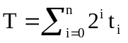 olarak ifade edilebilmektedir. T tamsayısının ikili tabandaki karşılığı (n+1)-bitlik olup 0≤i≤(n+1) için t_{i} bir bittir.
a) Bütün pozitif tamsayıların 2’ nin kuvvetleri toplamı şeklinde yazılabileceğini ispatlayınız.
b) Verilen bir pozitif tamsayıyı 2’ nin hangi kuvvetleri toplamı şeklinde ise, o kuvvetleri bulan bir algoritma yazınız.

S.2) (20p) n-bitlik bir ikili sayıcı sıfırdan başlayıp bütün bitlerin 1 olduğu duruma kadar artış işlemleri gerçekleştiriyor. Bu artış işlemleri sonucunda meydana gelen toplam bit değişim (0→1 ve 1→0) sayısı için bir üst sınır elde ediniz.

S.3) (20p) 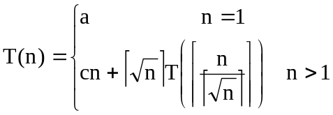 bağıntısı için mertebenin O(nloglogn) olduğunu ispatlayınız.

S.4) (15p+15p) A ve B birer n-bitlik sayı olmak üzere 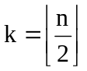 için a sayısı iki parçaya bölünmüştür. Önemsiz n-k bit a₀ olarak ifade edilmiştir ve k tane önemli bit ise a₁ olarak ifade edilmiştir. B sayısı da aynı şekilde iki parçaya bölünmüştür. Buna göre
A=a₁2^{k}+a₀ ve B=b₁2^{k}+b₀ ve A.B işlemi iki şekilde yapılabilir.

a) Algoritma 1
1- A=a₁2^{k}+a₀ ve B=b₁2^{k}+b₀
2- A.B=a₁b₁2^{2k}+(a₁b₀+a₀b₁)2^{k}+a₀b₀
Bu işlemi algoritma olarak gerçekleştirme zamanı T₁(n) olsun.

b) Algoritma 2
1- A=a₁2^{k}+a₀ ve B=b₁2^{k}+b₀ şeklinde böl
2- p₂=a₁b₁, p₀=a₀b₀ ve p₁=(a₁+a₀)(b₁+b₀) olarak hesapla.
3-A.B=p₂2^{2k}+(p₁-(p₂+p₀))2^{k}+p₀
Bu işlemi algoritma olarak gerçekleştirme zamanı T₂(n) olsun.

